 | Wiener
 | Behindertensportverband
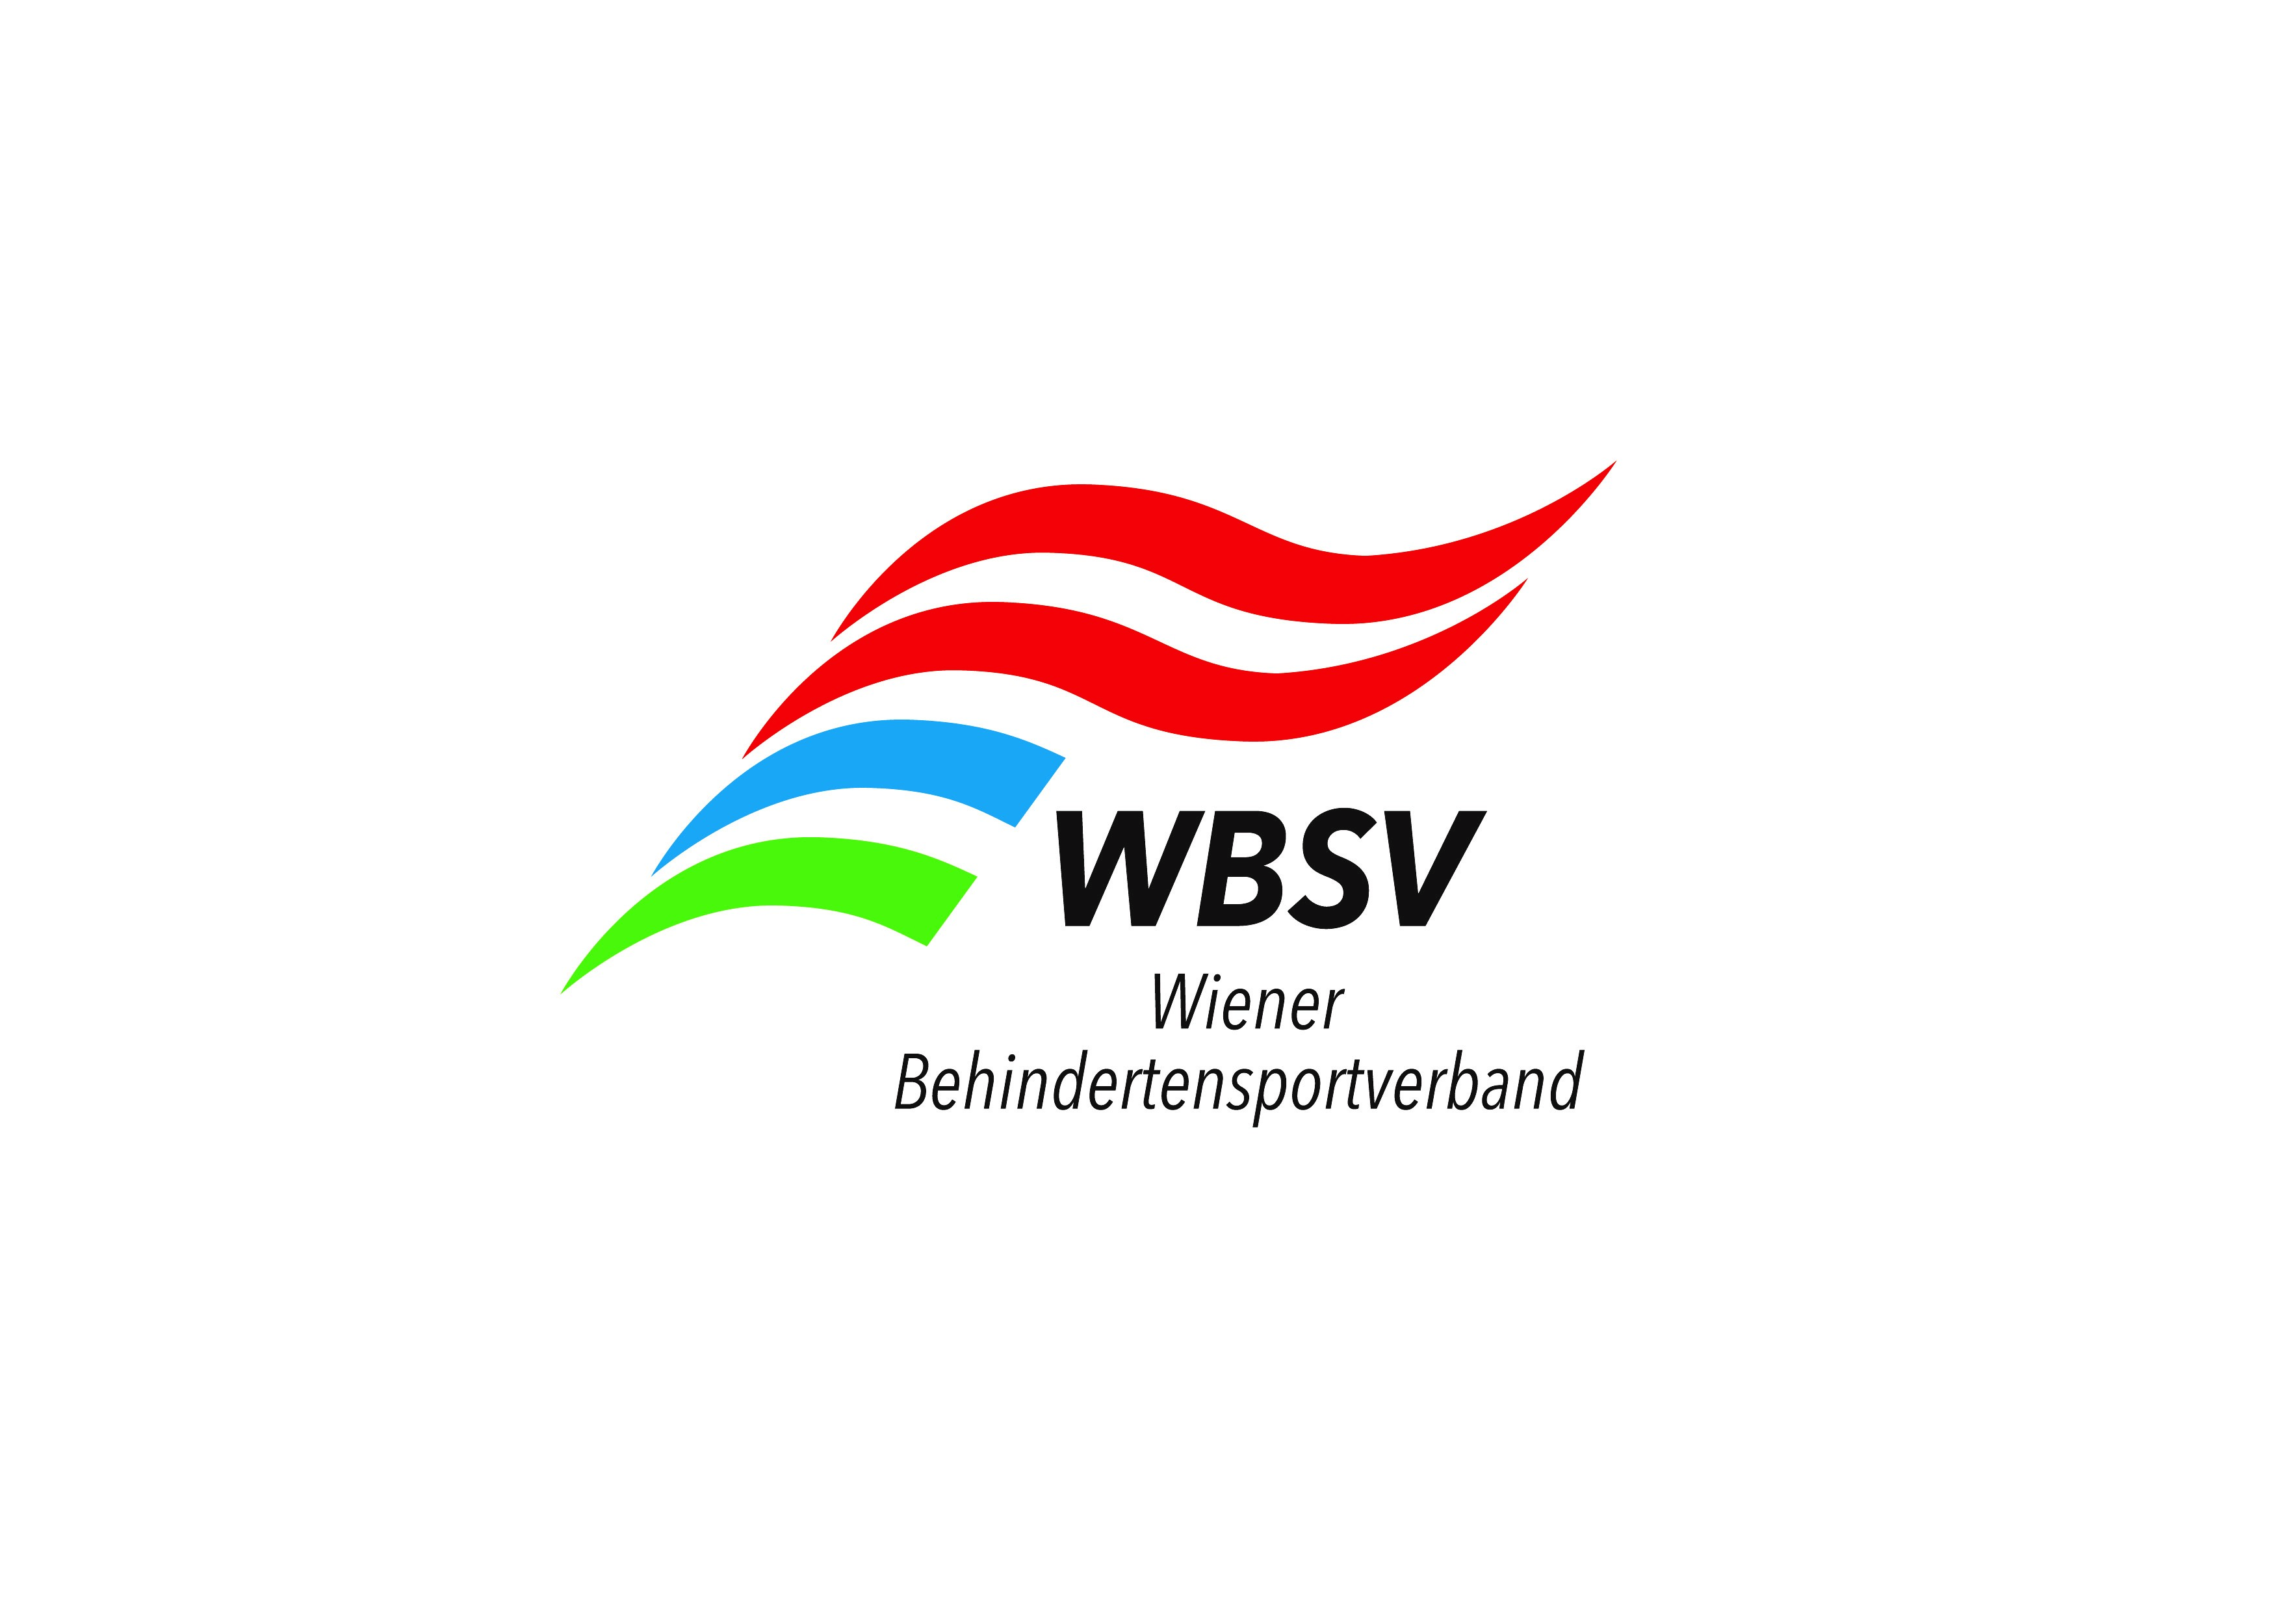 | Brigittenauer Lände 42
 | 1200 Wien
 | Telefon + Fax: +43 (0)1 - 350 05 05
 | e-mail: office@behindertensport-wien.at
 | Nennformular
Verein:
Anschrift:
e-mail: | Telefonnummer:
Daten des(r) verantwortlichen TeamleitersIn: ..............................................................................................

meldet nachstehende Mannschaften/EinzelkeglerInnen zur

15. Wiener Meisterschaft im Sportkegeln am 20.10.2018 an:

ALLGEMEINE KLASSE:

Mannschaftsname:

.……………………………………………………………………………………
(KeglerInnen werden automatisch auch in der Einzelwertung ihrer Klasse geführt)
Kegler | Familienname | Vorname | Geb.dat. | Sportpass-Nr. | Klasse | Letzte Untersuchung
1.
2.
3.
4.
5.
6.
Einzelbewerb

Familienname | Vorname | Geb.dat. | Sportpass-Nr. | Klasse | Letzte Untersuchung

SENIORENKLASSE:

Mannschaftsname:

.……………………………………………………………………………………
(KeglerInnen werden automatisch auch in der Einzelwertung ihrer Klasse geführt)
Kegler | Familienname | Vorname | Geb.dat. | Sportpass-Nr. | Klasse | Letzte Untersuchung
1.
2.
3.
4.
5.
6.

Einzelbewerb

Familienname | Vorname | Geb.dat. | Sportpass-Nr. | Klasse | Letzte Untersuchung

Speisen (falls gewünscht) müssen unbedingt vorbestellt werden:

 | Anzahl |  |  | Anzahl |  |  | Anzahl
Gericht | gesamt |  | Gericht | gesamt |  | Gericht | gesamt
Schnitzel |  |  | Eiernockerl |  |  | Würstel

Ort, Datum Stampiglie und Unterschrift des meldenden Vereins

